“免修免考申请”操作指南（导师）

（一）登入研究生综合服务门户
1. 直接进入
研究生综合服务门户（yyfw.bjmu.edu.cn），点击右上角的登入可以进入门户。
用户名：10位职工号；
密码：同老系统、医学部统一认证门户密码（初始密码为8位出生年月日，如忘记密码请联系信息中心重置；如教学医院导师无相应账号的，需联系本学院研究生管理办公室）
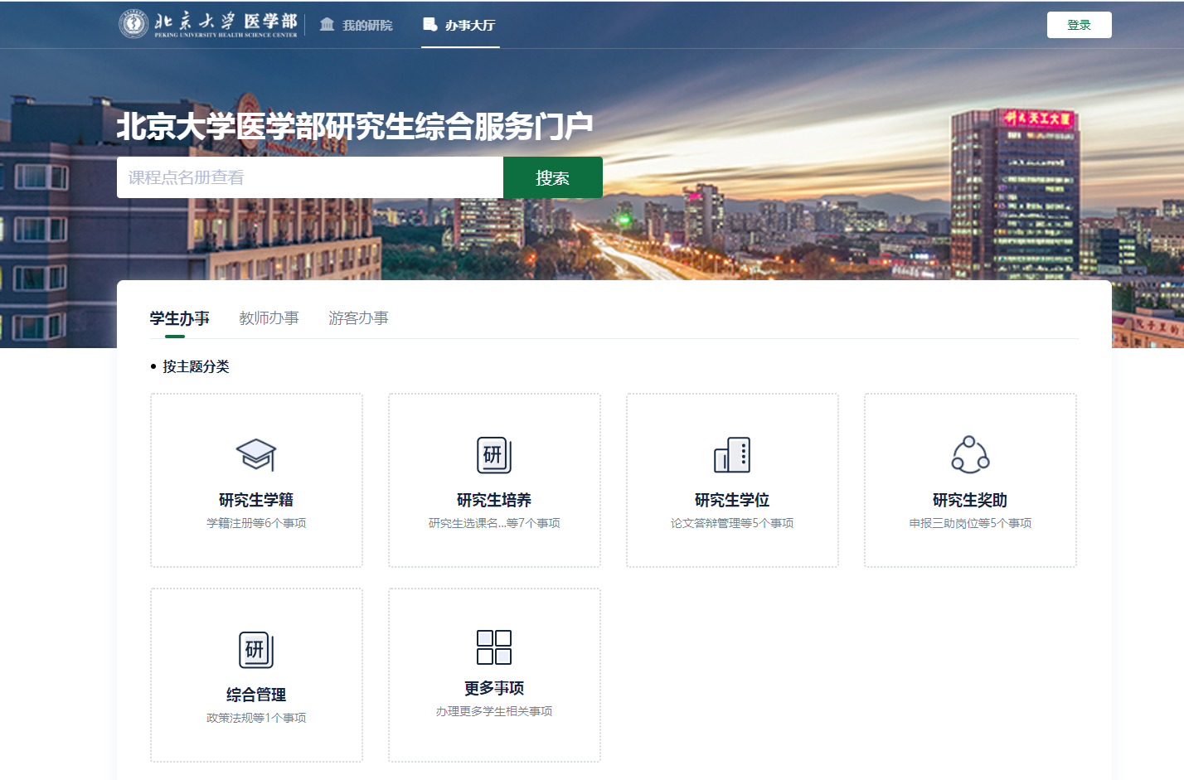
2. 从研究生院首页进入
打开研究生院首页（yjsy.bjmu.edu.cn），下拉至“业务办理”区域后，点击“综合服务”，也可跳转至“研究生综合服务门户”。
（二）审核免修申请
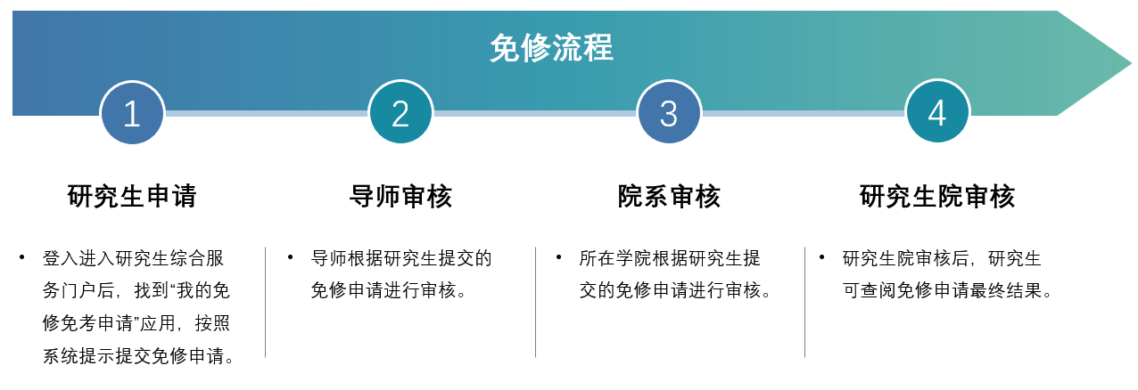
- 进入研究生服务门户（yyfw.bjmu.edu.cn）后，搜索“免修”：
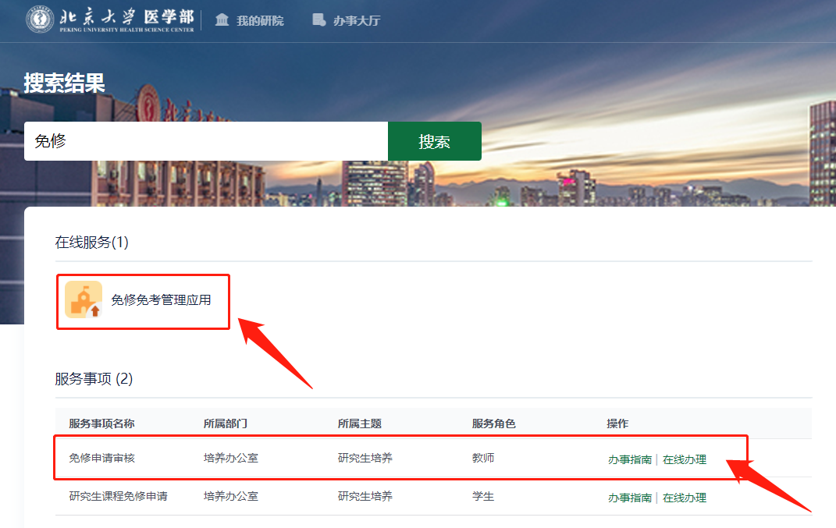（1）直接点击“免修免考管理应用”，可直接进入免修审核界面。
（注：如有多种身份，请选择“导师组”身份；如仅有导师身份会直接跳转。）
（2）也可以在“服务事项”中，找到免修申请审核，点击“办事指南”，查询免修相关政策文件、操作指导和流程介绍。

- 审核申请
（1）如有学生提交了免修申请，您可以在该页面中看到“待导师审核”的学生申请。
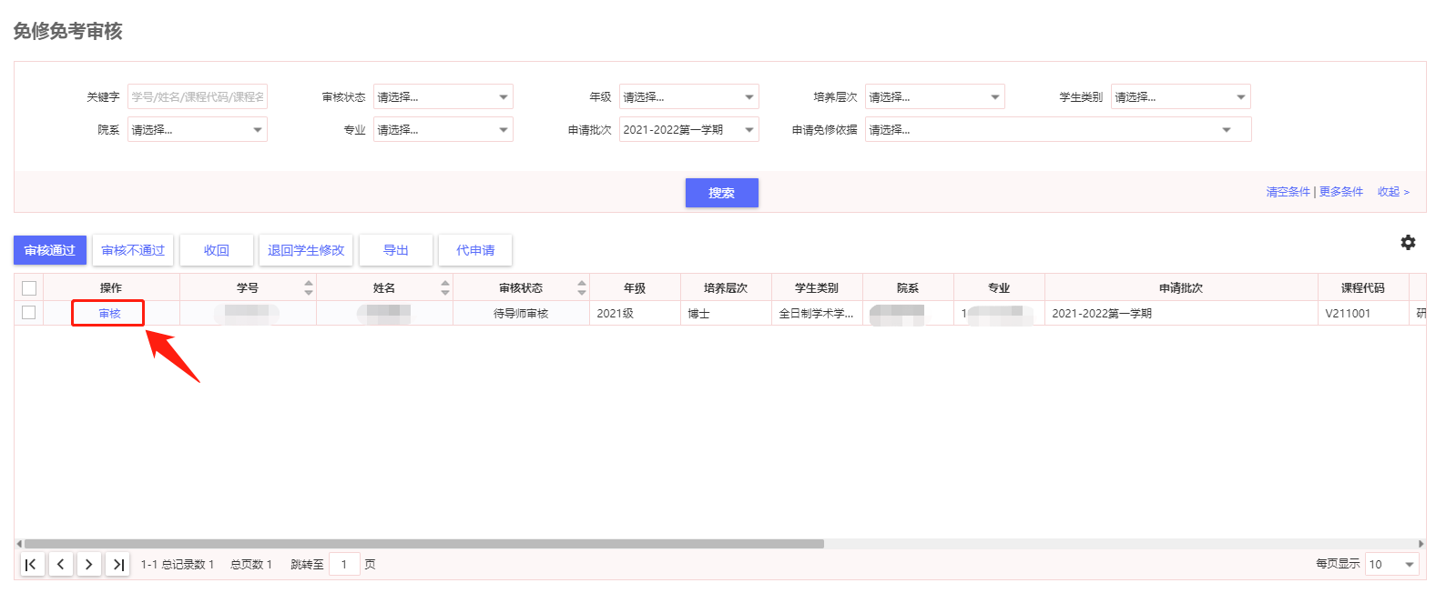
（2）点击“审核”，可查看学生提交的具体申请内容。
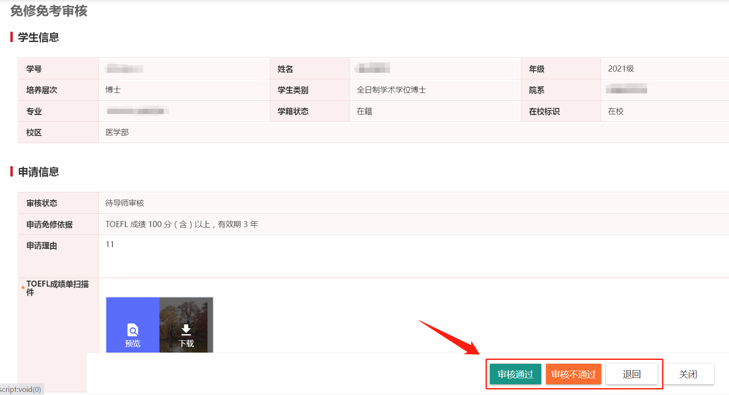
（3）学生上传的免修证明材料，可点击预览查看，导师需根据学生实际情况和提供的材料进行审核，如符合免修条件可点击“审核通过”，不符合免修条件可点击“审核不通过”或“退回”。

